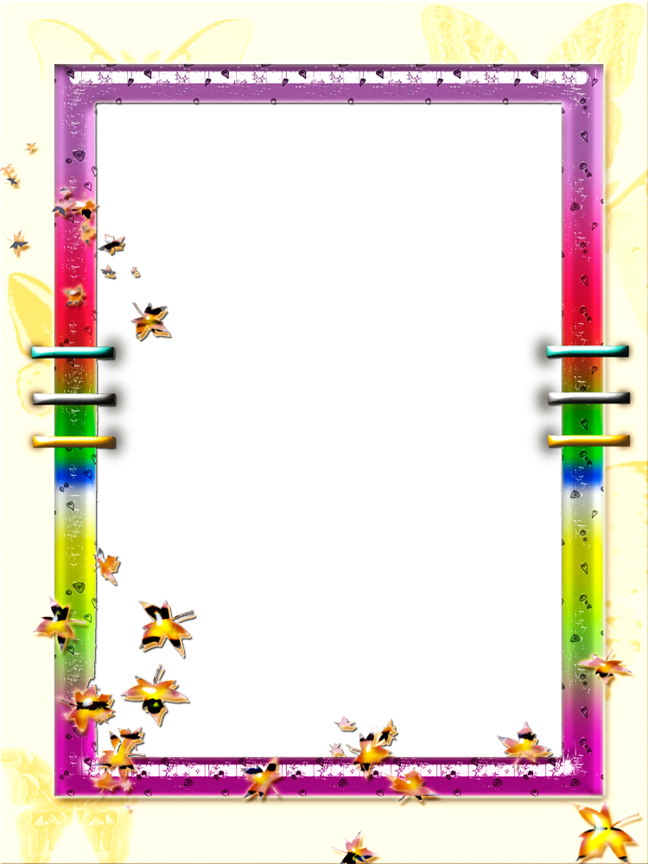

**ЧТО ВАШ РЕБЕНОК ДОЛЖЕН**

**УЗНАТЬ ОТ ВАС.**

**Ваш ребенок должен знать, что "достаточно одной таблетки", знать о смертельной опасности даже одного приема наркотика.**

**Ваш ребенок должен знать, что наркотики - это не только жидкость в шприце, но и красивые таблетки, и порошки, и вроде бы безобидная травка (марихуана).**

**Ваш ребенок должен знать, что первую порцию наркотика предлагают бесплатно, а «бесплатный сыр бывает только в мышеловке».**

**Вы должны сделать так, чтобы ребенок был занят интересными делами -спортивными тренировками, творчеством, учебой, чтением, компьютерными играми, в конце концов.**

**Совет всем взрослым - просто проявляйте больше внимания к своему ребенку.**



